ПОРЯДОК ВЫПОЛНЕНИЯ ПРАКТИЧЕСКОЙ РАБОТЫ
Задание выполняется в World
1.Установите 14-й размер шрифта Times New Roman; установите отступ первой строки (Красная строка) 3 см; отступ слева 2,5 см; установите междустрочный интервал «точно пт 18»
2.Наберите таблицу :
Маркированный | Нумерованный | Многоуровневый
- Компьютерное оборудование  - Монитор  - Клавиатура  - Принтер  - Программное обеспечение  - Операционные системы  - Прикладные программы  - Информационные материалы | I. Компьютерное оборудование  1) Монитор  2) Клавиатура  3) Принтер  II. Программное обеспечение  1. Операционные системы  2. Прикладные программы  III. Информационные материалы | 1. Компьютерное оборудование 1.1. Монитор 1.2. Клавиатура 1.3. Принтер 2. Программное обеспечение 2.1. Операционные системы 2.2. Прикладные программы 3. Информационные материалы
3.Наберите формулу: $\sin{x=\frac{2tg\frac{x}{2}}{1+{tg}^{2}\frac{x}{2}}}$
4.Создайте таблицу по образцу:
СУТОЧНАЯ ПОТРЕБНОСТЬ ВЗРОСЛЫХ ЛЮДЕЙ В КАЛОРИЯХ, БЕЛКАХ, ЖИРАХ, УГЛЕВОДАХ
Группа людей | Основные вещества
 | Калории | Белки |  | Жиры |  | Углеводы
 |  | г | ккал, % | г | ккал, % | г | ккал, %
Без затрат физической энергии:  мужчины  женщины | 2400  2000 | 75  65 | 13  13 | 75  60 | 28  28 | 350  29 | 59  59
Работники наибольшей затратой физической энергии:  мужчины | 4200 | 125 | 12 | 135 | 30 | 600 | 58
Пожилые люди:  мужчины  женщины | 2200  2000 | 75  70 | 14  14 | 65  60 | 27  27 | 320  290 | 59  59
5.Создайте таблицу Части света.

Название | Площадь, млн. км²
Азия | 44,4
Америка | 42,1
Африка | 29,9
Антарктида | 13,9
Европа | 10,2
Австралия и Океания | 8,9

6.По данным таблицы постройте круговую диаграмму (согласно образца):
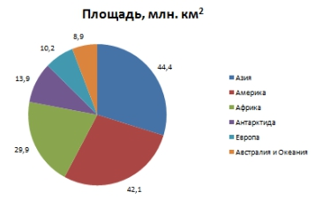

7.Создайте документ по образцу:
Условия пропуска поездов по стыкам с вертикальными ступеньками
Величина ступеньки | Скорость движения, км/ч, при температуре воздуха
 | выше -25⁰С | -25⁰С и ниже
Более 1 до 2 | 80 | 50
Более 2 до 4 | 40 | 25
Более 4 до 5 | 15 | 15
Более 5 | Движение закрывается

8.По данным таблицы постройте объемную линейчатую диаграмму.
9.Создайте оргдиаграмму по образцу:

Средства защиты от компьютерных вирусов

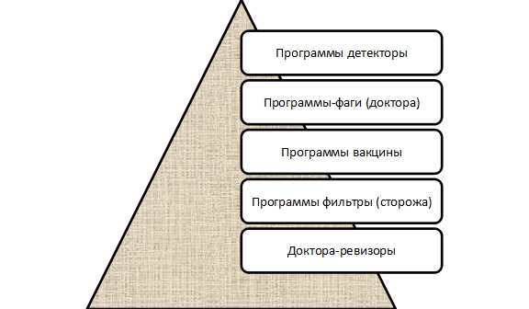

Вторая часть практической работы
Задание выполняется в MS Excel
Задание 1
1. Запустите MS Excel
2. Заполните таблицу. Отформатируйте и отредактируйте, согласно рисунку:

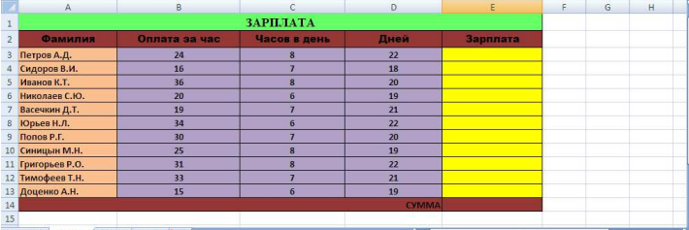

3.Используя формулы, вычислите:
- размер заработной платы для каждого работника
- сумму заработной платы.
4. Выделите диапазон ячеек (A2:E13) и вставьте диаграмму.
5. Сохраните файл под названием «Зарплата».
Задание 2
1. Запустите MS Excel
2. Заполните таблицу. Отформатируйте и отредактируйте, согласно рисунку:
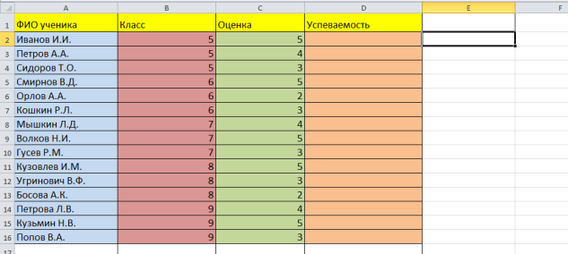

3. В ячейки D2:D16 введите формулу: =Если (С2=5; «Отлично» (С2=4; «Хорошо»; Если (С2=3; «Удовлетворительно»; Если (С2=2; «Неудовлетворительно»))))
4. Сохраните под названием «Успеваемость».

Третья Часть практической работы
Работа с Outlook
Необходимо отправить все задания, которые были выполнены в ходе практической работы в заархивированной папке преподавателю при помощи программы Outlook. Название папки должно содержать фамилию и шифр группы.

